H. CUESTIONARIO DE LA EVALUACIÓN DEL PROYECTO

Nombre del Proyecto: Biblioteca “Patatinta”.
Socio Local:
Ubicación del Proyecto: Comunidad de patatinta, Distrito de Tinta, Provincia de Canchis, Departamento del Cusco.

Agradeceré a quien conteste este cuestionario que lo haga de la manera más objetiva y veraz. Agradeceré, adicionalmente, cualquier comentario o sugerencia.

Antes de responder a las preguntas, por favor revise los Documentos del Planeamiento, en particular el Documento A: Cuestionario del Plan de Proyecto.

Es posible que algunas preguntas no se apliquen a cada proyecto. Por favor, conteste las preguntas lo mejor que pueda.

- ALCANCE Y BENEFICIARIOS

- ¿El proyecto alcanzó a los beneficiarios como se había planeado?

¿Quién se benefició directamente e indirectamente del proyecto? ¿Cuántas personas se han beneficiado? ¿Cuántos de los beneficiarios fueron varones y cuántas mujeres? ¿Cuántos fueron niños, adultos, y personas mayores? ¿Cuántos viven en zonas rurales, urbanas, y peri-urbanas?

Los beneficiarios directamente en el proyecto fueron los niños del nivel primario de la I.E. PATATINTA N^{ro} 56084. Los beneficiarios indirectamente fue la comunidad de patatinta ya que casi todos los hijos de los comuneros estudian en dicha institución. Las personas beneficiadas en el proyecto en totalidad son 30niños. Los beneficiarios varones son 20niños y las beneficiarias mujeres son 10niñas. Todos los beneficiarios viven en las zonas rurales marginales, y nos referimos a la comunidad de patatinta y anexos, esta comunidad pertenece al Distrito de Tinta, Provincia de Canchis, Departamento del Cusco.

  - ¿Cuáles son las características principales de estas personas?

Las características principales de estas personas beneficiados por el proyecto son: gente de bajos recursos económicos, comunidad alejada de la zona urbana, el abandono por el estado en el campo de la educación, el bajo rendimiento académico de los niños y el descuido por parte de los padres de familia en la formación de sus niños.

- DISEÑO DEL PROYECTO

- ¿Se llevaron a cabo las actividades como se habían planeado inicialmente (como fue indicado en el Documento A)?

Las actividades que se plantearon inicialmente no funcionaron como debe ser, los inconvenientes fueron los siguientes: problemas en el cambio de horario por los docentes que laboran en dicha institución, falta de local de trabajo en dicho lugar, ausencia del programa de k´aliwarma, buena alimentación para los niños de la institución y la ausencia de energía eléctrica.

- ¿La implementación de estas actividades alcanzaron los resultados (productos y/o servicios) esperados?

La implementación no alcanzo a los resultados esperados porque las maquinas que se tuvo no satisficieron las necesidades de los niños, uno por que cada niño necesita tener su laptop y su cámara para poder trabajar y dos no hubo electricidad por dos semanas.

3. IMPACTO
- ¿La implementación del proyecto consiguió el impacto esperado (como fue indicado en el Documento A)?

DATOS DUROS
Aspecto | Indicador | Medida | Logro
Interés en la educación de parte de los estudiantes | Asistencia | % de asistencia al proyecto | El 96% de los niños son puntuales en asistir al proyecto.
Habilidades analíticas y creativas | Entrevistas entre profesor y alumnos | % de alumnos que mejoran su rendimiento analítico y creativo | El 83% de los alumnos muestran mucho interés y participación en las clases dictadas mientras el 17% solo se dedican a jugar.
Rendimiento escolar | Desaprobación | % de alumnos desaprobados en 2014 comparado con 2015

DATOS SUAVES
Aspecto | Indicador | Medida | Logro
Rendimiento escolar | Encuesta de profesor de aula | Comparación de primer encuesta con la última | Según la conversación con el director nuevo Si, hubo cambios en la conducta de los estudiantes, mejoraron en la expresión y aprendizaje.
Enseñanza en el aula | Estrategias de profesores de aula | Los profesores implementan estrategias de la biblioteca en el aula (Si/No) | No, los profesores de aula solo cumplían sus horas académicas y se basan a sus programaciones que emana la UGEL.
Enseñanza de profesor contratado | Implementación de estrategias enseñadas | Progreso de habilidad de profesor en la implementación de estrategias de enseñanza enseñadas en las capacitaciones | 1°: Tuvimos a un practicante que no pudo implementar los temas que desarrollamos en las capacitaciones, por lo tanto hemos tenido que retirarlo.  2°: Si, el nuevo profesor que asumió, hizo el esfuerzo de aplicar las estrategias de pedagogía y puso disciplina en los estudiantes y el proyecto mejoro, le faltó tiempo porque solo faltaba 2.5 meses para finalizar el año.
Habilidades analíticas y creativas | Desempeño analítico y creativo | Comparación de proyectos desde el principio hasta el fin del proyecto | Los primeros semanas en el proyecto los niños tenían la creatividad muy baja y tenían un pensamiento crítico muy sumiso pero al transcurrir del tiempo los niños aumentaron su creatividad y aumentaron su pensamiento crítico y llegamos a un buen nivel de trabajo.

- ¿Cuál fue el impacto de este proyecto en la población beneficiada?
  - Por favor, incluya un testimonio de uno de los beneficiados

El impacto del proyecto Alma en la población beneficiada fue que como los niños aprenderán jugando las áreas de diferentes cursos.

Testimonio niño German.- A mi profesor me gusta el proyecto porque me gusta escribir en la laptop, también me gusta tomar fotos y grabar videos con la cámara, me gusta también del proyecto la relación que hay de un tema con el juego.

- ¿Cuáles fueron los efectos del proyecto para usted, nuestro socio local?

Los efectos fueron los cambios en los niños, porque a un comienzo cuando llegue a trabajar con los niños su actitud no era adecuada, también su nivel académico era muy bajo y en la tecnología los niños dificultaban bastante, pero al finalizar el proyecto se vio resultados, los niños mejoraron en su comportamiento, en su nivel académico y en el uso de la tecnología.

- ¿Hubo algún(s) impacto(s) positivo(s) o negativo(s) imprevistos?

El impacto positivo fue que todos los niños cambiaron de actitud y mejoraron su nivel académico, en lo negativo fue que aun comienzo algunos niños no quisieron entrar a clases solo jugaban alrededor de la clase.

El impacto negativo: El profesor practicante que tuvimos anteriormente no desarrollo el proyecto como se había planeado, los estudiantes estuvieron mal acostumbrándose por que solo se dedicaban a jugar mas no a analizar, crear y relacionar con los cursos , hasta perdiendo la práctica de los valores , por lo tanto tuvimos que retirarlo y suplirlo con otro profesor egresado.

Imprevisto: el corte del fluido eléctrico con las lluvias.

- ¿Cual podrá ser el impacto de este proyecto a largo plazo?

El impacto que se puede dar a largo plazo seria que se trabaje al ritmo de los niños de cada edad en el aprendizaje, también se tendría que implementar una biblioteca, tecnología y un local.

- ¿El proyecto satisfizo las necesidades que lo originaron? ¿Algunas de estas necesidades todavía existen?
  - ¿Hay otras necesidades relacionadas que el proyecto no pudo alcanzar?

El proyecto si satisfizo muchas necesidades que lo originaron, pero aún falta trabajar más en ello.
Hay otras necesidades relacionadas con el proyecto que no se pudieron alcanzar como por ejemplo: la falta de un local adecuado para la ejecución del proyecto y la falta de una biblioteca implementada con libros y materiales educativos.

- ¿Alcanzó este proyecto todos los objetivos?

No, el poco tiempo que se trabajó, se trató de trabajar lo mejor posible logrando algunos objetivos pero no se llegó al objetivo.

- SOSTENIBILIDAD

- ¿Cómo los actores locales (incluyendo los beneficiaros) se involucraron en el proyecto?

Bueno los actores locales que son los padres de familia se involucraron en el proyecto viniendo a indagar el avance en lo aprendido de sus niños y como es el trabajo que se hace, y los beneficiarios en este caso son los niños y se involucran participando en el proyecto.

- ¿Cómo se van a mantener los resultados del proyecto a largo plazo?

El proyecto mantendrá los resultados siempre en cuando esté pendiente de ellos y colaborando al cien por ciento en el trabajo realizado.

5. ALTERNATIVAS Y LECCIONES APRENDIDAS
- ¿Qué lecciones se aprendieron con la ejecución de este proyecto?
  - ¿Qué cambios importantes se podrían haber hecho para incrementar los objetivos alcanzados?

Los cambios que se puede hacer en el proyecto serian en el aspecto de las exposiciones haciendo que estas se vuelvan más dinámicas como una especie de debate en el que los niños se pongan en círculo y traten de defender sus ideas frente al tema, que ya no sea rígidas y un tanto tediosas para ellos.

  - ¿Qué se podría haber hecho diferente para terminar el proyecto de una manera más eficiente?

Dedicarle un tiempo en el proyecto para explicarles a los niños el buen manejo de las cámaras y laptop, para que los niños no lo malogren las máquinas y le den un buen manejo y sepan las funciones y propiedades de las máquinas.

Es verdad, los niños al anterior profesor practicante, NO lo obedecían, por ende los bienes de proyecto utilizar comúnmente por que desconocían las partes de las cámaras, laptop y el profesor nuevo que contratamos tuvo que empezar casi de cero.

- ¿Cómo puede la Fundación Alma mejorar proyectos futuros?

Que los niños de patatinta estén actualizados en los avances en campo de la educación y la tecnología, también implementando libros para que los niños se familiaricen con la lectura y computadoras portátiles para cada niño.
No implementamos con libros porque empezamos un poco tarde el proyecto y los padres de familia han incumplido con darnos un local para que funcione la biblioteca del proyecto, este año hemos estado trabajando en los salones de la escuela y teníamos el riesgo de que se pierdan los equipos del proyecto de fundación Alma.

6. FOTOS
JUEGO DE LOS MUNDOS
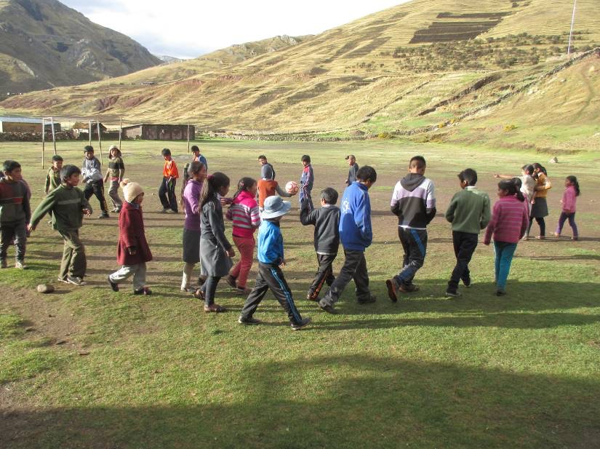

EXPOSICIÓN DE LAS REGIONES DEL PERÚ.

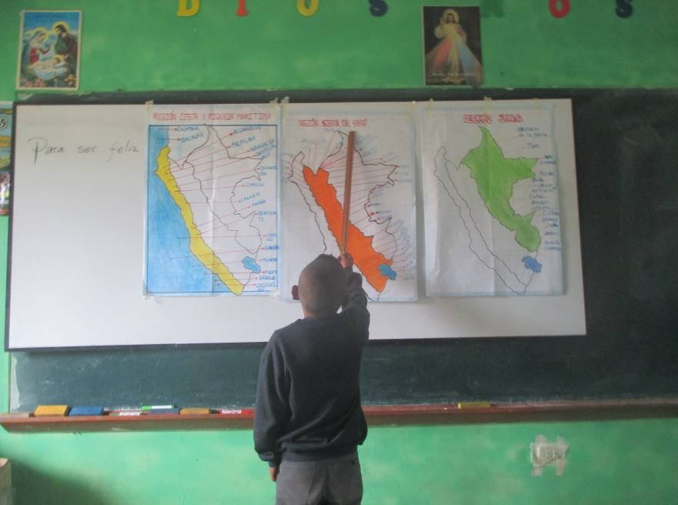

TRABAJO EN GRUPO SOBRE LA HIGIENE.

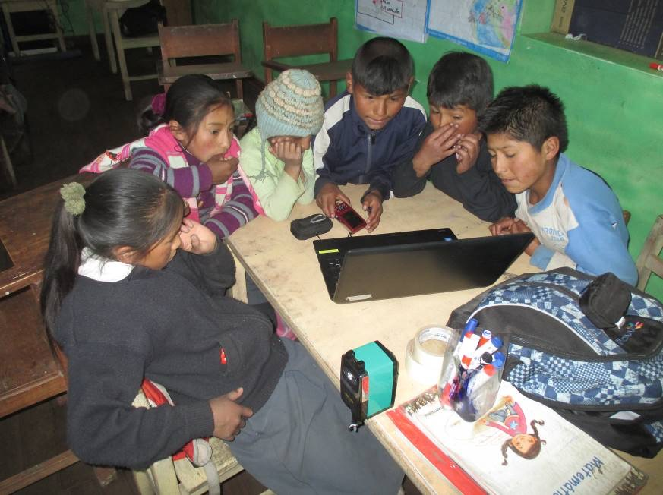

EXPONIENDO EL NIÑO JORGE SOBRE LOS DERECHOS DEL NIÑO.

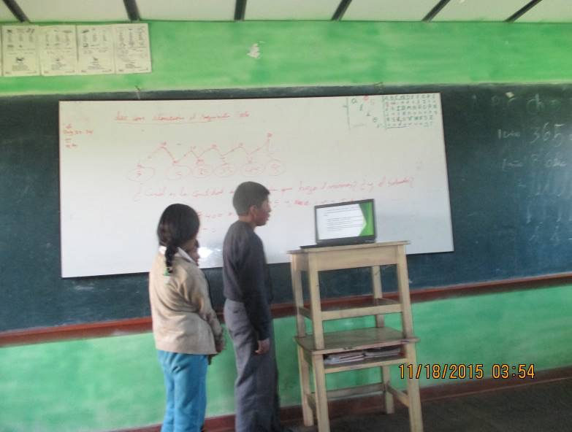

LOS NIÑOS DE PATATINTA.

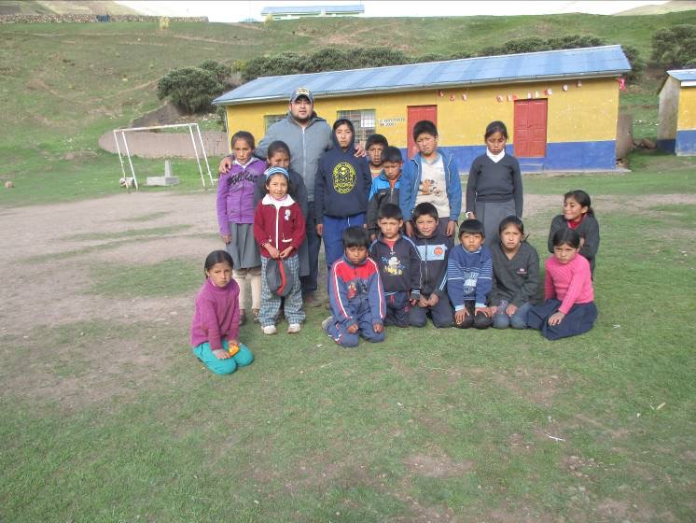
7. OTROS COMENTARIOS

Mi comentario seria que algunos padres de familia no se involucran en la educación de sus niños ya que no vienen a consultar o conversar con el docente y coordinar como pueden ellos ayudar que sus hijos progresen.
Preparado por:
Nombre: Gustavo Elvis Aparicio Camani y Octavio Quispe Checca
Título:
Firma:
Fecha: Enero 2016

